

2015－04

总第315期

2015年09月15日

中 国 科 学 院 新 疆 天 文 台

**新疆天文台QTT沙盘模型科洽会上受关注**

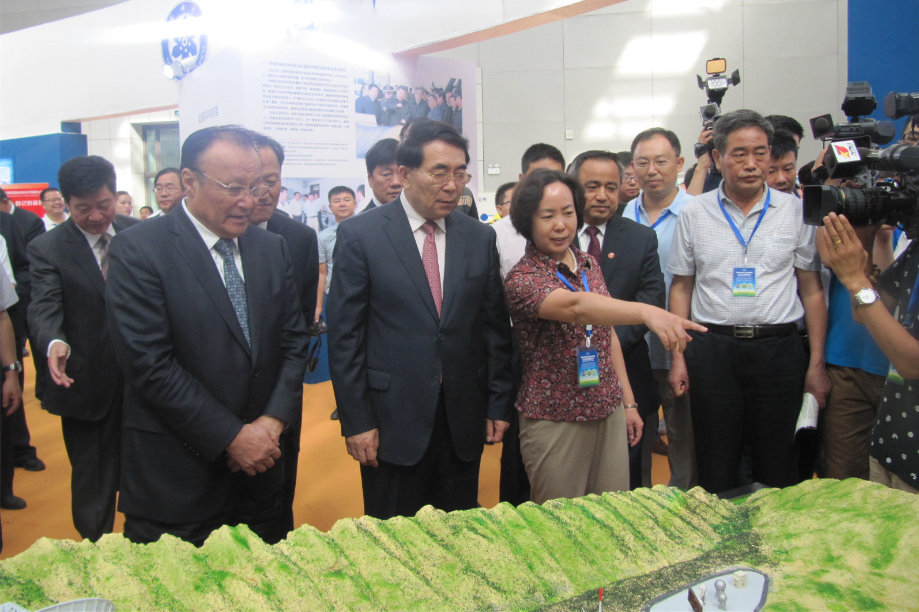

8月28日上午，第八届“中国科学院—新疆科技合作洽谈会”在新疆昌吉开幕。新疆天文台展出的新疆奇台110米射电望远镜（简称“QTT”）沙盘模型备受关注。

开幕式结束后，中科院院长白春礼、自治区主席雪克来提·扎克尔、自治区党委常委、副主席艾尔肯·吐尼亚孜、自治区人大副主任约尔古丽·加帕尔等领导参观了QTT沙盘模型，新疆天文台王娜台长向各位领导介绍了QTT项目基本情况。

QTT沙盘展示了110米射电望远镜所处的位置及周边地理环境。项目建成后，将成为世界最大的全向可转动射电望远镜，位居国际一流大科学装置之列。将在脉冲星、恒星形成与演化、星系研究、宇宙暗物质研究、VLBI天体测量、巡天发现未知天体等基础科学研究领域发挥重要作用，还可发展应用于航天器VLBI深空探测、脉冲星深空自主导航、脉冲星时间基准等方面。

同时，沙盘模型和天文科普活动星图吸引了大众目光，前往新疆天文台展区参观、咨询的人络绎不绝，大家对大型射电望远镜建设、活动星图的使用、神奇的宇宙等表示了浓厚兴趣，工作人员和志愿者就大家提出的问题进行了详细讲解，并欢迎大家通过关注新疆天文台“丝路天文”微信公众号，获取更多110米射电望远镜和天文科普信息。 （供稿 王石）

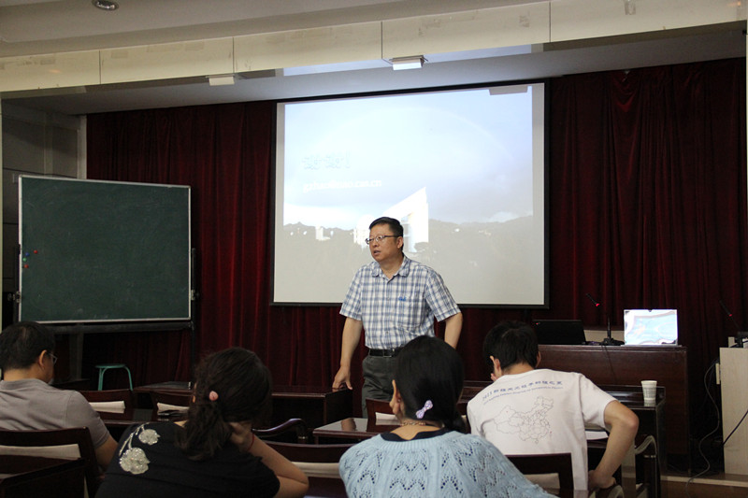**国家天文台党委书记赵刚受邀来我台作报告**

为进一步加强学科建设，提高科研人员和研究生的专业素养，活跃学术交流，新疆天文台举办了“丝路天文”系列讲坛活动，通过邀请国内外天文界知名专家学者来台作报告，向广大年轻科技人员传递孜孜追求天文事业发展的梦想与精神。8月21日上午，国家天文台赵刚书记受新疆天文台邀请，作了首场题为《LAMOST 及其光谱巡天》的学术报告。

报告以国家天文台兴隆观测站国家重大天文工程LAMOST为核心，详细介绍了LAMOST的设备结构、巡天计划与进展、申请的相关大项目及正式运行后所取得的科学成果等。赵刚书记对科技人员提出的问题耐心解答，同时鼓励我台青年科技工作者能够明确科学目标，积极参与到LAMOST的光谱研究中，为国家重大天文工程贡献自己力量。

九层之台，起于垒土。丝绸之路经济带核心区建设不仅仅是高瞻远瞩的宏伟蓝图，更需要脚踏实地的深耕细作。此次专题报告的成功举办，开启了“丝路天文”之旅，相信通过系列活动的开展，智慧之光的不断碰撞，新疆天文台将在攻坚克难、不懈追求科学真理的实践中熠熠生辉。

（供稿 蒋晨峰）

**中科院科学传播局周德进局长率中央媒体代表调研**

**新疆天文台南山基地**

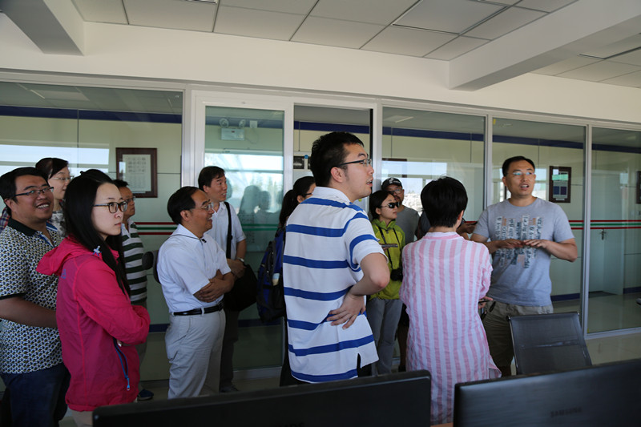

8月6日，中国科学院科学传播局局长周德进率人民日报、新华社、中央电视台等16家中央媒体代表实地调研新疆天文台南山观测基地，为“走进中国科学院·记者行”系列活动画上圆满句号。

新疆天文台是“走进中国科学院·记者行”系列活动最后一站。座谈会上，中科院新疆分院张小雷院长首先对远道而来的媒体朋友们表示真诚感谢，他们在炎炎夏日不畏艰辛，连日来奔波于新疆南疆基层多地，用纸笔真实记录报道了中科院人扎根边疆，造福百姓的感人故事。张院长回顾了新疆分院在为国家建设和国防事业发展中所发挥的独一无二作用，为新疆科技发展、社会进步和长治久安所做出的贡献。

随后，新疆天文台王娜台长从人才队伍建设、研究生培养、国际合作交流、“一二三”规划落实、“率先行动”计划和“一带一路”布局等方面进行了介绍，重点介绍了110米射电望远镜项目进展情况、科普规划和“丝路天文”发展规划。

周德进局长在发言中指出，新疆分院为新疆发展做出了贡献，取得的成绩振奋人心。新形势下科学素养传播至关重要，今后要更加充分利用新疆科技资源加强科普工作，播下科学理性思维的种子，提高全体公民的科学素质，这是推进新疆科学发展的必由之路。同时借助科普平台让更多内地朋友和学生，来新疆感知具有特色的人文发展、生态环境、地理资源，这不仅能拉近彼此距离，也可为实现民族团结、社会和谐发挥更大作用。

期间，媒体代表在新疆天文台副台长陈卯蒸、南山基地主任马路陪同下，实地了察看新疆天文台南山观测基地VLBI实验室和光学观测望远镜。

（供稿 王石）

**全国先进工作者王娜受邀作“三严三实”报告**

8月18日上午，新疆天文台台长王娜受邀为新疆分院系统中层以上干部及科研骨干作题为“干在实处永无止境，走在前列要谋新篇——弘扬劳动精神，学习践行‘三严三实’要求”报告。

王娜首先汇报了“五一”全国劳模表彰相关情况，随后从学习“三严三实”和践行“三严三实”两个方面进行了讲解。她用朴实的语言，真挚的感情，讲述了自己在科研、管理岗位的工作成长经历及取得的业绩，描绘了新疆天文台发展的宏伟蓝图。同时又紧扣“三严三实”专题教育主题，谈了学习“三严三实”的体会及践行“三严三实”的做法。她表示要发挥好劳模的示范带头作用，学习、践行“三严三实”，做好本职工作，为中国梦——科技梦、天文梦的实现做出自己的努力。

王娜2015年被中共中央和国务院授予全国先进工作者荣誉称号，新疆分院党组书记牟振江邀请王娜台长作报告，主要是通过“请身边人讲身边事”方式，号召大家学习劳模精神，激发广大科技工作者扎根边疆、爱岗敬业、勤奋努力、开拓创新，为新疆科技事业的发展做贡献，同时增强“三严三实”学习教育实效。 （供稿 王石）

**国家自然科学基金委数理科学部主任董国轩来我台作报告**

8月20日下午，新疆天文台特邀国家自然科学基金委数理科学部主任董国轩，为科技人员作了一场关于国家自然科学基金申请的报告。

董主任结合国内各天文队伍申请自然科学基金的分布情况，通过近几年申请不同项目内容的数据对比，向大家详尽介绍了2015年基金资助政策变化、项目申请和资助情况，以及2016年天文基金项目申请考虑等。针对科技人员在基金申请中遇到的疑惑给予解答。他指出，国家自然科学基金作为国家支持科学研究的渠道之一，为推动我国自然科学基础研究发展会做不懈的努力。但努力来自于双方，尤其是作为基金申请的研究单位应扮演好主角，以科学问题为导向、不断创新，只有这样才能在同行评议中有利于脱颖而出。他肯定了新疆天文台近年来科研成果，鼓励年轻科技工作者可多关注优秀青年、杰出青年、重大仪器等方面的申请，相信通过时间的积累，广大科研工作者在申请工作中自然水到渠成。

新疆天文台台长王娜强调，科学基金是促进科学发展活力及生命力的长效机制，也是科研能力展示的重要指针，希望全台广大科技工作者从往年基金申请工作中总结经验，吸取教训，不断提升申请基金能力，更好的完成我台新一年度的基金申请工作。 （供稿 蒋晨峰）

**新疆天文台成功举办一米级光学天文望远镜运行研讨会**

8月19日至21日，由新疆天文台光学天文与技术应用研究室主办的“2015年一米级光学天文望远镜运行研讨会”在新疆乌鲁木齐召开，来自国内外15个单位的专家学者和研究生50余人参加了会议。

新疆天文台王娜台长主持开幕式，国家自然科学基金委数理科学部主任董国轩、国家天文台党委书记赵刚分别致开幕词。

本次会议共有3个议题，分别是：一米望远镜的科学目标，一米级望远镜的应用目标和一米级望远镜的运行维护与新技术。共作报告22个，内容主要包括：新疆天文台1米大视场光学望远镜科学成果介绍、新疆天文台1米大视场望远镜测光程序展示、国内一米级望远镜光学系统介绍、近地天体预警探测技术的研究和阵数据的挖掘等。与会人员各抒己见，专家们总结了一米级光学望远镜在科学研究方面的重要贡献，又提出在当今“时域天文”和“大视场巡天”快速发展的前提下，应该如何更好地发挥一米级光学望远镜的优势来开展科学研究工作。会上，还讨论了一米级光学望远镜将来要从事哪些新的科学实验活动，并为一米级光学天文望远镜的科学产出和技术发展提出了富有成效的建议。

会议的成功举办，一是集合了研究者最新的成果和观点，如：基于南山1米大视场望远镜开展的uvby巡天项目和激光频率束的研究与应用；二是让大家更加明确了技术是科学发展的基础，同时也让更多研究生了解到国内光学实测天文发展的前景；三是搭建了一个广泛交流的平台，大家就一米级光学天文望远镜的运行经验、国内外最新研究成果进行了深入交流；四是我台科研人员和国内外学者建立了友谊，在某些研究方向达成了初步合作意向。  （供稿 刘进忠）

**新疆天文台在脉冲星信号识别方面取得进展**

近期，中科院新疆天文台副研究员单昊基于小波系数的脉冲星特征，使用模糊C-mean聚类方法、Euclidean和Fisher判别准则、最小风险Bayesian决策等，对401颗频率范围为1.408–1.642GHz的射电脉冲星观测信号进行了分类和识别。这为天文脉冲星识别重要科学问题提出了一套新方法，对于离线信号处理具有重要意义，其理论、方法和数学工具在国际上也较为前沿和实用。该研究成果已在国际核心期刊《天文学和计算》上发表。

从某个脉冲星辐射出的脉冲星信号具有其自身的特殊性，可与其他任何星的信号区分。一个合理、完备的描述可以充分刻画一个脉冲星信号的独特性，并且可以用于脉冲星识别任务来决定某信号所属星体的名字。单昊利用基于小波系数的脉冲星特征，首次引入脉冲星信号的描述和识别领域，初步完成了脉冲星信号识别的研究工作。

小波特征使得聚类的信号特征样本点之间的类内距离相对较小，类间距离相对较大，即特征几乎分布在一条近似的直线上。单昊通过对连续500次识别实验进行误差分析，结果表明小波特征在脉冲星识别方面可以达到较为理想的结果。

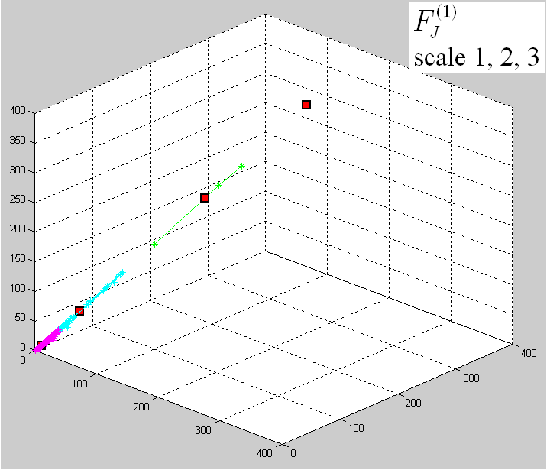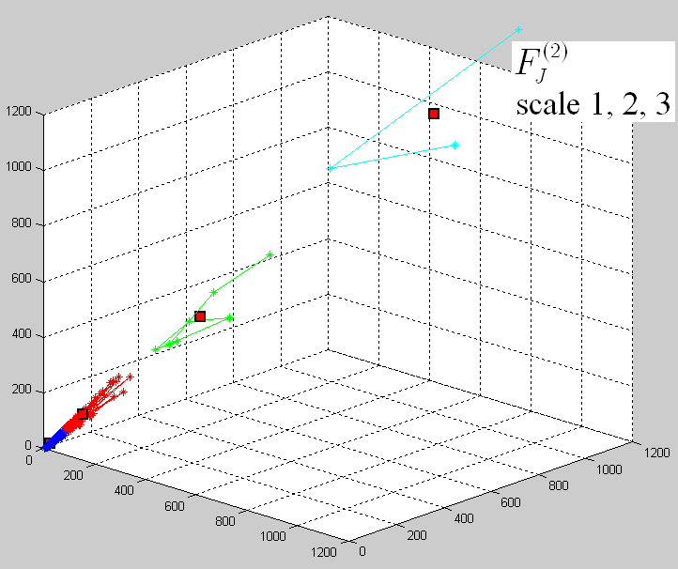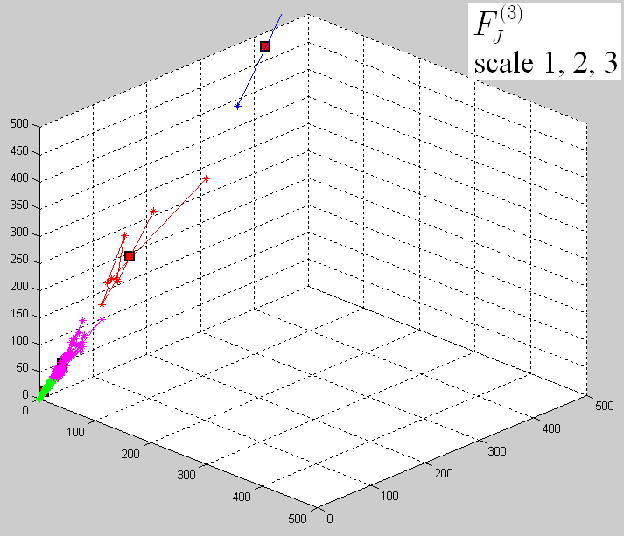

图一：三个小波尺度的特征分类结果。左：尺度1；中：尺度2；右：尺度3

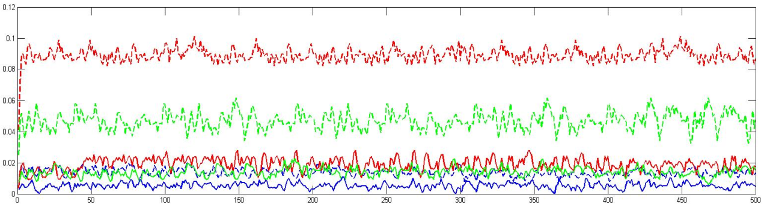

图二：500次实验的误差曲线。虚线是基于形状参数特征的分类误差线，实线是基于小波系数能量特征的分类误差线。红色、绿色和蓝色代表一维、二维和三维情况。判别准则为Euclidean。

（供稿 蒋晨峰）

**新疆天文台2015年入台教育圆满结束**

8月25日-9月2日，我台开展了迎新入台教育工作，2015年全体新生、新职工参加了教育活动。

本次入台教育内容丰富，共有19场专题报告和形式多样的活动。迎新典礼上，王娜台长首先对全体新生和新职工表示热烈欢迎，希望同学们在新疆天文台度过美好的时光。随后，王台长介绍了新疆天文台概况和发展前景，并从坚定理想信念、做学问先要学会做人、集体主义和团队精神等方面对新生提出了要求。台党委书记孙正文、副台长陈卯蒸，以及张明、仝号副研究员等分别就我台历史沿革、发展现状和未来前景、科学精神与科研道德，以及天文学研究和技术发展作了专题讲座。台综合办、计算机室、保密办以及学生会负责人分别作了安全、研究生教育、计算机网络使用、保密知识以及集中教学期间注意事项等讲座。综合办还邀请了新疆理化所潘世烈研究员、国家图书馆兰州分馆图书管员辛小萍分别作了科学研究方法和研究生怎样做科研、科研过程中文献图书资料查询专题报告，中科院心理所祝卓宏教授和卢敏博士作了心理健康讲座和团队互动活动。

在此期间，还精心组织了英语角，观看天文学科普片、励志教育电影及抗日战争胜利暨反法西斯战争胜利70周年阅兵仪式等活动，使2015年入台教育既有系统的专业知识学习，又有丰富的课外活动；既有科研道德和学风教育，又有爱国主义教育。

此次入台教育活动使大家对新的学习、工作环境有了认同感，同时感受到了新疆天文台集体的温暖和力量。希望各位同学和职工在未来能快乐工作、潜心致研，踏踏实实做事、扎扎实实做学问，珍惜难得的机会，与新疆天文台共同成长！ （供稿 刘爱霞）

简 讯

● 6月23-7月22日，德国马克斯普朗克射电天文研究所Christian Henkel教授访问我台，与恒星形成与演化团组科研人员，就正在合作的课题进行了深入的探讨，并为我台科研人员作了两场学术报告。通过访问，进一步促进了我台与马普射电所的合作。

● 8月19-25日，应我台星系宇宙学团组邀请，格鲁吉亚Abastumani天文台Omar Kurtanidze教授来我台访问，就利用射电和光学望远镜进行活动星系核光变监测研究达成了合作意向，并就利用格鲁吉亚光学望远镜长期监测的数据和我台25米射电望远镜的监测数据开展联合研究达成共识。

● 8月18日，我台召开职工大会，孙正文书记传达了自治区党委书记张春贤在安全生产会议上的重要讲话精神，以及白春礼院长关于科研生产安全方面的要求精神；王娜台长对我台设备运行、基本建设、用电用水、安全出行等提出了要求，并强调要加大安全排查力度，堵塞漏洞、消除隐患，确保新疆天文台各项工作顺利开展。

责任编辑：王 石